«РЕСПУБЛИКАНСКÖЙ ВЕЛÖДАН ШÖРИН»
КОМИ РЕСПУБЛИКАСА КАНМУ ВЕЛÖДАН УЧРЕЖДЕНИЕ

ГОСУДАРСТВЕННОЕ ОБЩЕОБРАЗОВАТЕЛЬНОЕ УЧРЕЖДЕНИЕ
РЕСПУБЛИКИ КОМИ
«РЕСПУБЛИКАНСКИЙ ЦЕНТР ОБРАЗОВАНИЯ»

УЧЕБНО-КОНСУЛЬТАЦИОННЫЙ ПУНКТ
«РЕСПУБЛИКАНСКАЯ ДЕТСКАЯ БОЛЬНИЦА»
УКП «РДБ»

Педагогическая конференция
«Актуальные практики обучения и воспитания»

Рабочий лист как эффективный дидактический инструмент образовательной деятельности

Подготовила: Асонкова Зоя Алексеевна,
учитель английского языка УКП «РДБ»

Сыктывкар
2023 г.

В современных условиях перехода к новым ФГОС и отсутствия единых УМК по общеобразовательным предметам повысилась актуальность применения рабочих листов, которые можно использовать на любом этапе урока. Обычно рабочие листы содержат теоретические сведения, примеры выполнения типовых заданий, практические задания для самостоятельного выполнения учениками.
Учителя УКП «РДБ» и Лозымского филиала используют как готовые рабочие листы, так и созданные самостоятельно по разным темам и разделам. Применение рабочих листов способствует повышению учебной мотивации учащихся, формированию у них интереса к изучению учебного предмета.
В УКП «РДБ» обучение проходит в класс-комплектах при групповой форме организации обучения, а также предусмотрено индивидуальное обучение. Поэтому использование рабочего листа дает возможным проектировать учебную ситуацию и подходит для индивидуального обучения и самостоятельной работы учащихся. При выполнении заданий в группе развиваются навыки сотрудничества, креативности, при индивидуальном обучении – навыки самостоятельной работы, ответственность, активность.
Выполнение заданий интерактивного рабочего листа позволяет учащимся повысить учащимся грамотность в сфере ИКТ, так как это цифровой инструмент, в котором есть не только текст, а также представлены видео и аудиоформаты, ссылки на другие необходимые ресурсы, которые позволяют учащимся расширять рамки и содержание образовательного процесса и управлять своими знаниями и создавать условия для результативного самостоятельного обучения.
Необходимо также помнить о требованиях к рабочим листам как к дидактическому материалу. Они должны соответствовать требованиям научности, посильности, соответствия объемов визуальной, текстовой, аудио информации, целям обучения и возрастным особенностям учащихся.
Создание рабочего листа обычно ориентировано на определенную учебную тему, конкретных учащихся, на понимание эффективных способов представления и отработки учебного материала. Несмотря на имеющееся большое количество «готовых» рабочих листов по каждому учебному предмету, надо признать, что не каждый из них подходит при обучении. Доступные в интернете готовые рабочие листы были созданы для конкретного ученика по конкретной теме. Поэтому этот рабочий инструмент учителю нужно или разработать самому, или адаптировать под свои уникальные задачи, потребности учащихся и условия применения. Учитель выбирает технологии и контент под отдельный урок и образовательную задачу.
В последнее время появились современные сервисы для создания рабочих листов. Стоит отметить важность развития у учителей прикладных компетенций работы с современными сервисами по созданию и использованию учебного контента.
Одним из современных сервисов по разработке рабочих листов (как обычных для распечатки, так и интерактивных) является LiveWorksheets. https://www.liveworksheets.com/
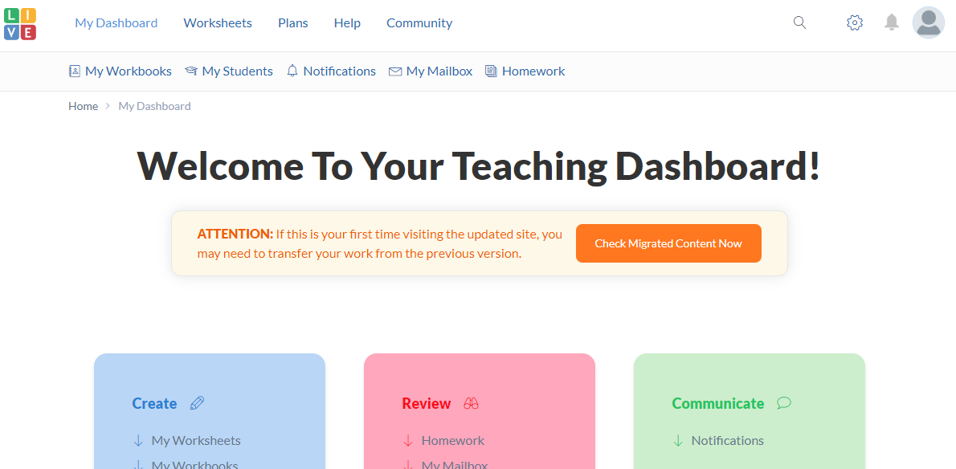

Почему именно LiveWorksheets? Для учителя это экономия времени, бумаги, возможность отслеживать прогресс учеников.
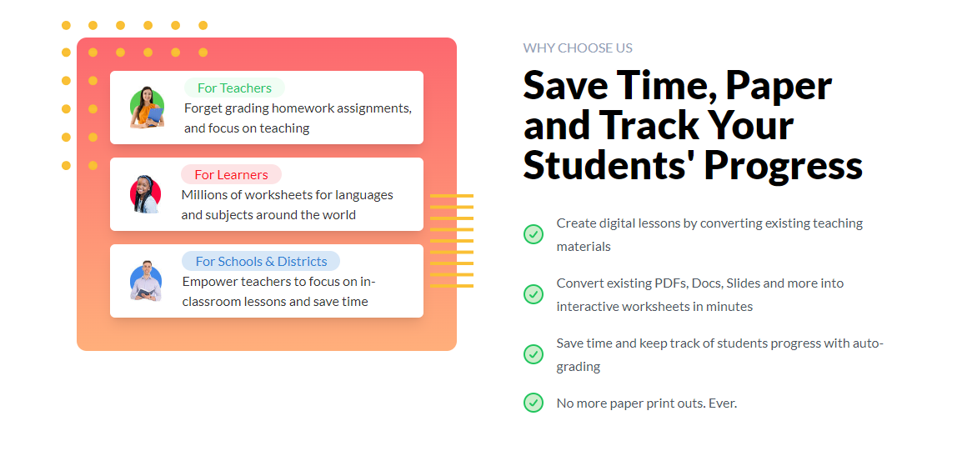
На сервисе LiveWorksheets представлены и готовые рабочие листы по разным предметам на различных языках.
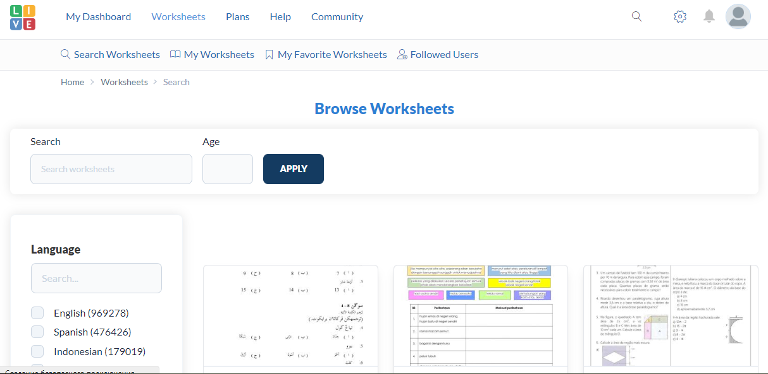
Также с помощью этого сервиса можно создавать собственные интерактивные листы. Примеры созданных мною рабочих листов для использования на уроках английского языка представлены в Приложении.
Сервис Liveworksheets имеет бесплатную ограниченную версию на 30 рабочих листов, если они приватные, без открытого доступа. Если ваши рабочие листы в открытом доступе, то сервисом можно пользоваться бесплатно, без ограничений. Данный сервис русифицирован. Доступ на сайт происходит через регистрацию.
Веб-сервис Liveworksheets позволяет использовать рабочие материалы, созданные в форматах pdf, jpg и png, а также трансформировать их в интерактивный рабочий лист. Также можно использовать уже готовые рабочие листы в формате doc, конвертировать их в pdf, а загрузив на Liveworksheets, оживить интерактивными элементами. Сервис позволяет создавать несколько типов заданий: свободный ответ, множественный выбор, викторина с выбором правильного ответа, задание на сопоставление, задания на прослушивание и произношение и др. Кроме того, сервис имеет опцию добавления аудиофайлов и видео в популярных форматах. Также есть опция экспорта интерактивных рабочих листов в популярные форматы и опция создания интерактивной рабочей тетради. Рабочие листы, созданные в сервисе Liveworksheets, доступны по ссылке, которую можно разместить в социальной сети.
Интерактивные рабочие листы являются сегодня востребованным дидактическим инструментом. Цифровые технологии включают элементы геймификации, это дает возможность повысить интенсивность и привлекательность учебного процесса. Интерактивные рабочие листы создают возможность для индивидуализации и дифференциации образовательного процесса, позволяют развивать навыки самостоятельной работы и самоконтроля учащихся, а также эффективно вписывают цифровые инструменты и веб-сервисы в учебный процесс.

Приложение
Рабочий лист по теме «Мой дом. Комнаты в доме.» (4класс)
Цель: Закрепление изученной лексики по теме.

Рабочий лист по теме «Мир вокруг меня» (3 класс)
Цель: Применение изученного материала (числительные, предметы одежды, конструкция there is, there are)

Рабочий лист по теме «Мир вокруг меня. Времена года. (3 класс)
Цель: Применение приобретенных знаний по теме.

Рабочий лист по теме «Досуг и увлечения (хобби) современного подростка» (5 класс)
Цель: закрепление изученной лексики
Рабочий лист по теме «Досуг и увлечения(хобби) .Любимые увлечения (5 класс)
Цель: Умение понимать и использовать новую лексику по теме.

Рабочий лист по теме «Каникулы в различное время года. Виды отдыха. (5 класс)
Цель: закрепление лексики по теме.

